《函数的单调性》教学设计
前锋学校 陈刚
一、教学内容的分析：
（一）地位和作用
函数的单调性是学生在了解函数概念后学习的函数的第一个性质，是函数学习中第一个用数学符号语言刻画的概念，函数的单调性是对函数概念的延续和拓展，也是后续研究指数函数、对数函数、三角函数的单调性的基础；此外在比较数的大小、函数的定性分析以及相关的数学综合问题中也有广泛的应用.它是高中数学中的核心知识之一，在函数教学中起着承上启下的作用.
（二）学情分析：
我所教的学生是远郊普通校的学生，他们的数学基础相对较弱，对数学学习有一定的畏难情绪，虽然已经学习了函数的概念等知识，并且接触了一些特殊的单调函数，但是由于刚进高中，还没有形成科学有效的学习方法，因此，这些给学生学习本节内容造成了一定的困难，但是他们的思维比较活跃，学习积极性比较高，有自主探究，合作学习的意识，有学好数学的愿望，而且已初步具有数形结合思维能力，能在教师的引导下解决问题.

（三）重点、难点
（根据课标、教材及学生的特点，我将本节课的重难点制定如下）
重点：函数单调性的概念和判断某些函数的增减性的方法.
难点：函数单调性的判断或证明.
解决策略：本课在设计上采用了由特殊到一般、从具体到抽象的教学策略.利用数形结合、类比化归的思想，层层深入，通过学生自主观察、讨论、探究得到单调性概念；同时，借助多媒体的直观演示，帮助学生理解，并通过范例后的训练和教师的点拨引导，师生互动，生生互动，讲练结合，从而突出重点、突破难点.

二、教学目标
（结合课标，通过对教材和学生的分析，特制定本节课的教学目标如下）
知识与技能：使学生理解函数单调性的概念，掌握判别函数单调性的方法；

过程与方法：通过引导学生自主探索函数单调性，让学生领会数形结合的数学思想方法，培养学生发现问题、分析问题、解决问题的能力．

情感态度与价值观：通过让学生体验知识的形成过程，培养学生直觉观察、探索发现、科学论证的良好的数学思维品质．

三、教学方法分析：
根据本节课的内容特点，结合学生的实际情况，本节课采用启发讲授，合作交流相结合的教学方法，同时运用多媒体和几何画板软件进行辅助教学.

四、教学过程分析
（一）情境引入
引例一、如图为海信电器2010年某天的股票走势图，通过观察均线的走势，我们可以看出股票是在上扬的，也就是说随着时间的增加股票在往上涨的.
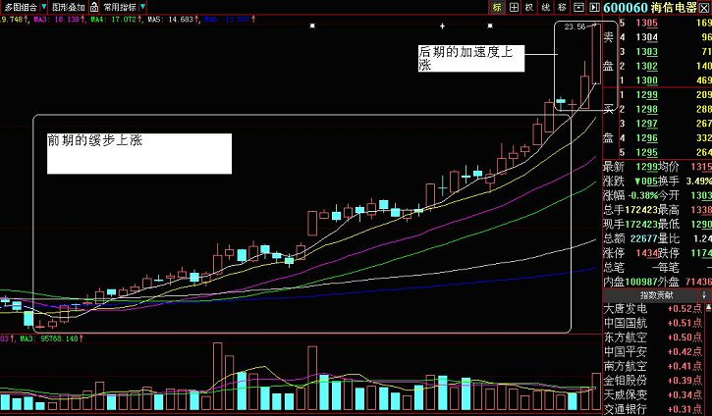

引例二、如图为北京市2011年某天24小时内的气温变化图．让学生观察这张气温变化图：
（同时我会指出：在日常生活中，我们时常会关心数据的变化规律，了解这些数据的变化规律，对我们的生活会有很大的帮助．于是，我让学生再举一些日常生活中的实例，学生可能会想到，水位高低、降雨量、燃油价格、房价等．这时我告诉学生，用函数观点看，这些例子反映的就是随着自变量的变化，函数值是变大还是变小．）
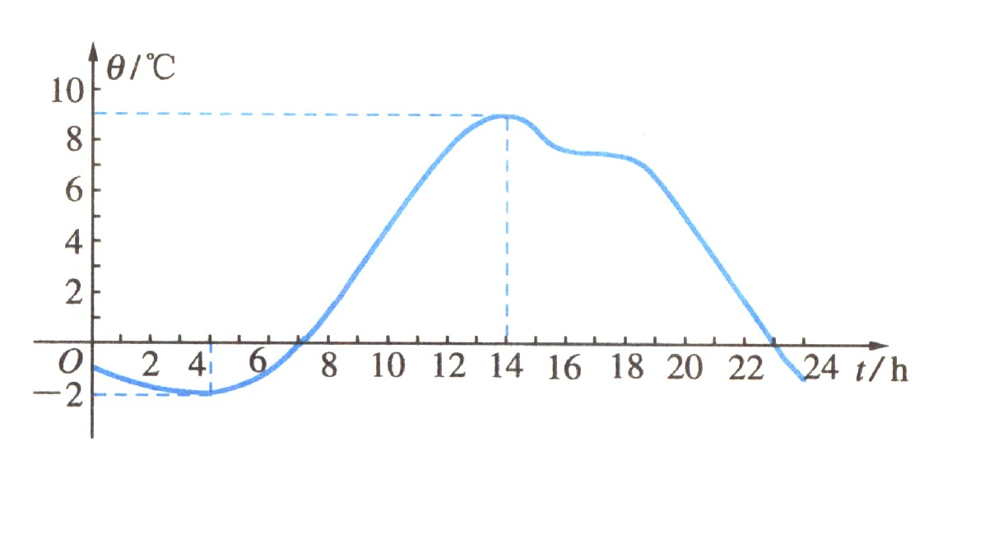
问题1：怎样描述气温随时间增大的变化情况？
问题2：在区间［4，16］上，气温是否随时间增大而增大吗？
问题3：怎样用数学语言来刻画上述时段内“随着时间的增大气温逐渐升高”这一特征？

设计意图：由生活情境引入新课，激发学生的兴趣．

接着，我会进一步说明，自变量变化时，函数值是变大或变小，是函数的重要性质，称为函数的单调性，同学们在初中对函数的这种性质就有了一定的认识，但是没有严格的定义，今天我们的任务首先就是建立函数单调性的严格定义.

（二）互动探究
引例三、举出具体函数如： f(x)=x＋1 ，f(x) =-x+1，f(x)= x²，并画出函数的草图，根据函数的图象说出函数的变化特征．
问题一：根据上面的函数图象，你能用自己的话描述一下他们的变化特征吗？上升还是下降？学生从图像上很容易发现它们的变化特征。接着提出第二个问题，

问题二：能用图象上动点P（x，y）的横、纵坐标关系来说明上升或下降趋势吗？
（用几何画板作出 f(x)=x＋1 ，f(x) =-x+1，f(x)= x²的图象，演示动画）
通过运用几何画板动画演示，加强对学生的视觉冲击，让他们充分感受函数的这种变化规律。

问题三：如何用自变量和因变量的改变量来刻画这种特征？
（给学生补充“什么是自变量和因变量的改变量”“为什么要用这两个量来刻画”）

函数单调性定义产生是本节课的难点 ，难就难在如何完成从形到数的转换，如何从图形语言向自然语言再向符号语言转换，让学生自己归纳定义是很困难的，估计他们也只能说出定义中的几个关键点，在此环节，我列表的形式，让学生从图形语言、自然语言和符号语言三方面进行总结归纳。

图形语言 | 自然语言 | 符号语言
O  x  y | 当x的值增大时,函数值y也增大，图像在该区间内逐渐上升 | x₁<x₂ ，f(x₁)<f(x₂)  即△x=x₂-x₁>0，  △y=f(x₂)-f(x₁)>0
O  x  y | 当x的值增大时,函数值y反而减小，图像在该区间内逐渐下降 | x₁<x₂ ，f(x₁)>f(x₂)  即△x=x₂-x₁>0，  △y=f(x₂)-f(x₁)<0

（三）定义形成

一般的，设函数y=f(x)的定义域为A，区间M是区间A的一个子区间.如果取区间M中任意的两个值x₁，x₂，该变量△x=x₂-x₁>0，则当△y=f(x₂)-f(x₁)>0时，就称函数y=f(x)在区间M上是增函数.当△y=f(x₂)-f(x₁)<0时，就称函数y=f(x)在区间M上是减函数.

若函数y＝f(x)在区间M上是增函数或减函数，那么就说函数y＝f(x) 在区M上具有单调性．区间M为单调区间．

（得到定义后，我会带着学生认真分析定义中的关键点，强调定义中需要注意的地方，当然学生理解起来有难度，我在后面设置了例题和习题，进一步加深学生对定义的理解）

（四）应用提升
问题一、结合温度变化图象讲解单调增减区间.
练习1：如图是定义在闭区间[-5,5]上的函数y=f(x)的图象，根据图象说出y=f(x)的单调区间，以及在每一个单调区间上， y=f(x)是增函数还是减函数.
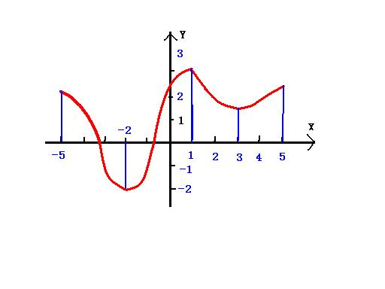
设计意图：利用函数的图象判断函数的单调性和单调区间，即图象法.

练习2：判断题.
（1）已知函数y=x²，由于f(1)<f(2)，所以f(x)是增函数.
（2）已知函数y=x²，由于f(-1)<f(2)，所以f(x)是增函数.
（3）已知函数y=x²，在区间（0，+∞）上任取两数x₁<x₂，由于f(x₁)<f(x₂),所以y=x²在（0，+∞）上是单调增函数.
（4）已知函数y=1,此函数在R上既不是增函数也不是减函数.

通过判断题，强调三点：
（1）单调性是对定义域内某个区间而言的，离开了定义域和相应区间就谈不上单调性.
（2）定义中“任意两个”表示的是同一单调区间上的一大一小的两个自变量的值.
（3）函数单调性相对于定义域而言是局部性质.例如函数y=x²在（0，+∞）上是单调增函数，但是在整个定义域上不是增（减）函数，有的函数在整个定义域内单调(如一次函数)，有的函数根本没有单调区间(如常函数)．

设计意图：让学生由特殊到一般，从具体到抽象归纳出函数单调性的定义，通过对判断题的辨析，加深学生对定义的理解，完成对概念的进一步认识.

问题二、请同学们用定义证明：
（1）f(x)=-2x+2在（-∞，+∞）上是减函数.

（2）$f(x)=\frac{1}{x}$在区间（- ∞ ，0）和（0，+ ∞ ）上分别是减函数.
（证完此题问学生：能否将两个区间并到一起，此函数在区间（- ∞ ，0）（0，+ ∞ ）上是减函数，为什么？）

（学生观察，交流，归纳）用定义法证明函数单调性的步骤：①取值；②作差变形；③定号；④判断．

设计意图：对于这两个函数的图像，学生应该很熟悉，可以很快做出草图，先从“形”上去判断单调区间和单调性，再回归定义中去，从“数”的角度证明单调性，使学生认识到“形”可帮助我们探索解题思路，而定义是最终解决问题的基础．规范解题过程，总结解题步骤，提炼思想和方法，培养学生良好学习习惯和良好思维品质的形成.
（五）课堂小结
（1）本节课你们学到了些什么？
（2）在所学的知识中要注意些什么？
学生交流在本节课学习中的体会、收获，交流学习过程中的体验和感受，师生合作共同完成小结．
(1) 概念探究过程：直观到抽象、特殊到一般、感性到理性．
(2) 证明方法和步骤：①取值；②作差变形；③定号；④判断．
(3) 数学思想方法：数形结合．

布置作业:
（必做）
（1）复习课本P44-45的内容
（2）书面作业：课本P46练习A 1、3、4
（选作）
1、若定义在R上的单调减函数f（x） 满足f(1-a)<f(3-a) ，你知道 a的取值范围吗？
2、函数f(x)=x²+bx+c在［0，＋ ∞ ）是增函数，你能确定字母b的值吗？

五、教学设计特点
特点一：本节课使用了多媒体以及几何画板课件来辅助教学，为学生提供直观感性的图形，有助于学生对问题的理解和认识.
特点二：学生独立思考，自主探究，合作交流，充分体会知识的形成过程.

